３ 戦時下の農民運動
政治的要求を加え さて、わが国の農民運動は日農創立以来、急速に発展していったのであるが、初期の小作人組
るようになった農 合と異なり、単に小作料減免の経済的要求にとどまらず、小作制度そのものを打破しようとする
民運動 政治的要求をかかげて闘うようになり、次第に階級闘爭的色彩をもつようになってきた。とくに普通選挙法が制定されると、労農ていけいによる無産政党樹立運動にまで発展していった。日農においても、大正１３年第３回大会ごろより左翼的な勢力が強くなって、政治運動へ方向転換し、政党の結成に精力を集中していった。大正１４年１２月東京で農民労働党が結成されたが、即日解散を命ぜられ、ついで大正１５年３月大阪で労働農民党が結成された。同年８月２６日米子においても労農党山陰支部連合会が結成され、委員長に村上吉蔵（岩美郡大田）、書記長に永井信義（中浜村）がなっている。その後、労農党は門戸解放をめぐって左・右が対立し、右翼系の労働組合は別れて、社会民衆党を組織した。このような日農内部における左翼の台頭に不満をもった杉山元治郎、浅沼稲次郎らは、昭和２年３月、全日本農民組合を結成し、ここに日農は大きく分裂した。その影響は日農山陰連合会にも波及し、同年４月４日、野口龍三、山崎豊定、堀江実蔵らによって、全日本農民組合山陰連合会が結成され、山崎豊定が委員長となった。野口龍三は翌年委員長になっている。
全国農民組合結成 昭和３年、３・１５事件がおこり、日農内における共産党系左翼分子が一斉検挙され、その影
と鳥取県の状況 響が少なくなったので、ふたたび農民運動が統一され、同年５月２７日、日本農民組合（日農）と全日本農民組合（全日農）は合同し、全国農民組合（全農）を結成した。このとき、鳥取県の農民組合は、島根県と分離して全国農民組合鳥取連合会となり、委員長に村瀬義尚がなった。
合同前における日農および全日農の組織状況は、次の通りであった。
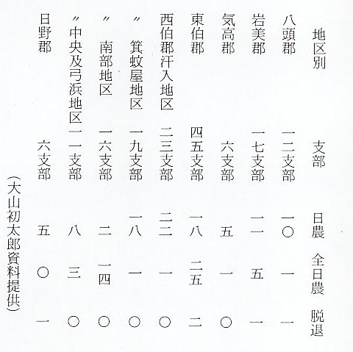
日本農民組合と東 日農山陰連合会は、東伯郡に組織拡大をはかるため、田村政市をオルグとして派遣し、八橋町
伯小作連合会との 堀江実蔵宅に駐在させ、東伯小作連合会にも、たびたび日農参加を呼びかけてきた。日農分裂後
関係 も、東部事務所を中北条村国坂高木金八方に、西部事務所を安田村光・大平藤太郎方に置き足鹿覚を駐在させた。全日農も八橋町に出張所を設け、さかんに働きかけがおこなわれたが、東伯小作連合会は、ついに全国組織には加入せず、門田定蔵会長指導のもとに、階級闘争的政治運動にまきこまれることなく、現実的な農民の要求をかかげ、小作問題についても一貫して協調主義をとり、穏健な運動をつづけていった。これは会長であった門田定蔵の人格によることもさることながら、地主攻勢に対して農民分裂することなく、結束を固める努力をつづけてきたことによると思われる。
農攻勢に対応する 昭和初期の農業恐慌による農村の疲弊と農民の窮乏を反映して、農民運動はますます尖鋭化し
地主側の組織化 ていった。小作料減免の要求も、豊凶にかかわりなく、年々くりかえしておこなうようになり、永久減額をめざして闘った。要求がいれられない場合は、小作地の返還や耕作放棄をおこなうなど、小作争議も抗争的となって激烈な運動が各地に展開された。昭和２年６月１４日、箕蚊屋地方の農民が、爭議中に警官と衝突し、１２人が検挙される事件がおこった。中北条国坂においても、爭議がながびいて、広い水田が耕作されないまま放置され、草がおい茂り、地主は長瀬村の農民を入れて作らせたといわれている。
このように、農民組合の勢力の強いところでは、農民は実質的に要求をかちとっていったため、地主にとっては脅威となり、個別折衝の不利をさとった地主たちは、土地会社を設立して組合に対抗してきた。地主組合は、大正７年ごろから設立され、次第に増加して、昭和２年には全国に７３４組合が結成され、加入地主数も約６万人に達したといわれている。これが県連合会をつくり、さらに全国的な組織に発展し、大正１３年には、大日本地主協会が設立された。鳥取県でも、昭和２年夏、西伯郡に山陰土地株式会社が設立され、東伯郡においても、小作連合会の結成により、小作農民の地主に対する攻撃がいよいよ本格化したため、昭和２年１０月、東伯郡、旧久米郡の地主１１０名が連合して、東伯土地会社を設立し、涌島長右衛門（西郷村伊木）が社長となった。
地主側は、はじめ小作料の滞納に対する支払請求や土地返還の訴訟をおこしていたが、爭議がはげしくなると裁判所に立入禁止の仮処分を申請して、警察権力をたのんで土地の強制取上げをやり、小作料の滞納や不納に対しては、立毛差押えや動産差押えを強行してきた。これに対し小作側も、耕作権を主張して土地を還さず、村に見はり台をつくって、立入禁止や差押えを監視し、強行されるときは農民大衆を動員してこれに抵抗したので、爭議は深刻になってきた。
尖鋭化する地主小 昭和３年秋のこと、田後の山田唯蔵が耕作していた小作地４反歩に対し、地主が立毛差押さを
作の対立 強行し、倉吉警察署員の応援をえて土地会社の名によって立入禁止の札を立てた。これに憤激した小作連合会は、ただちに抗議し、双方の紛糾が続いたため、豊かに実った稲が降雪の時期まで鎌を入れることなく放置された。このありさまをみて、村内には恐怖と心痛のあまり、暗い空気がみなぎっていた。
衝突を起こし裁判 このような小作農民の窮状を救うため、東伯小作連合会の幹部は、数班にわかれて郡内の関係
となった争議 地主を訪問し、小作料の減免と立毛差押えの解除を要求する運動をおこした。伊木の涌島には門田会長らが、小鹿谷の市橋には入江勇太郎らが交渉にあたったが、地主は面会をことわり、交渉に応じなかった。連合会幹部は上井に集合し、門田会長は地主に対し抗議書を送ったが、その文中に「暴に対しては暴をもって報いざるをえない云々」の文句があったため、警察当局はこれを脅迫と解し、治安維持法にふれるものとして、即日会長を検束した。また入江勇太郎も脅迫の疑いで取りしらべをうけた。
東伯小作連合会は役員を緊急召集し、上北条村中江の某家において、会長救出策を協議したが、会議２日後に議事録が押収され、その署名者全員が検挙された。このとき検挙された者は、上北条、下北条、長瀬、日下の各村にわたり総勢１０数名にのぼり、入江勇太郎は、当日会長の差入れ交渉に出ていて会議に出席していなかったので検挙をまぬがれた。検挙された人たちは前述の門田定蔵懐古記事として述べたとおりであるが、羽合町の人では洞ヶ瀬友好、酒井正二、杉田豊蔵、奥田石太郎、吉川信好、沢直蔵らであった。
公判当日には、倉吉簡易裁判所に各村の農民が多数おしかけ、傍聴席はこれらの人々でうづまったといわれている。その中を両手を縛られ深網笠の姿で法廷に入った酒井正二は「吾々の今日のこの憐れな姿は、先祖が夢想だにしなかったことであり、不幸この上もない、誠に遺憾の極みである。吾々のとった行動は、一家全員飢に泣きつつある農民生活の窮状を救わんがための同胞愛に基く正義の行動である。これが官憲の権力によって不当弾圧を受けるとは如何にしても納得できない」と裁判長を前にして号泣したことは、当時郡内に喧伝された有名な話である。
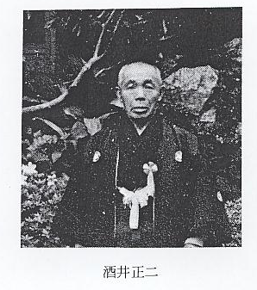
これらの人たちが釈放されたときは、関係各村の農民が大動員され、まるで凱旋将軍を迎えるが如き熱烈な歓迎ぶりであったということである。農民は生活をかけての闘いとはいえ、もはや権力にも恐れず、これに抗するほどの意気と団結力をもっていたことがうかがわれる。
門田会長の第２回公判は、翌４年３月６日におこなわれ、懲役刑（執行猶予）に処せられた。拘留中の彼を訪ねた人の話によると、帯をとられて厳寒に耐えられず、チリ紙のコヨリをつくって代用し、寒さをしのいでいたとのことである。
地方農民運動と中 大正末期から昭和初期にかけての数年間は、わが国農民運動史上画期的な時期であったといえ央指導者との交流 る。全国組織のもとに近代的農民闘爭の幕が開かれたが、中央の指導者は、爭議の指導と組織強
化のため、ぞくぞく地方に出かけ、各地で活ぱつな働きかけをおこなった。これらの指導者の演説会には、近郷近在の農民が多数おしかけ、大いに気勢をあげたので、闘爭をもりあげるのに大きな役割りをはたした。しかし一方政府は、このような運動に対して、大正１４年、治安維持法を定め、取締りにのりだした。とくに日農の動きに対しては監視がきびしく、集会の中止や解散が命ぜられ、指導者も検挙されることはしばしばあった。このような干渉ときびしい弾圧の中にあっても組織活動は勇敢におこなわれたのである。
このころ、当地を訪れた中央の指導者をあげると次のようである。
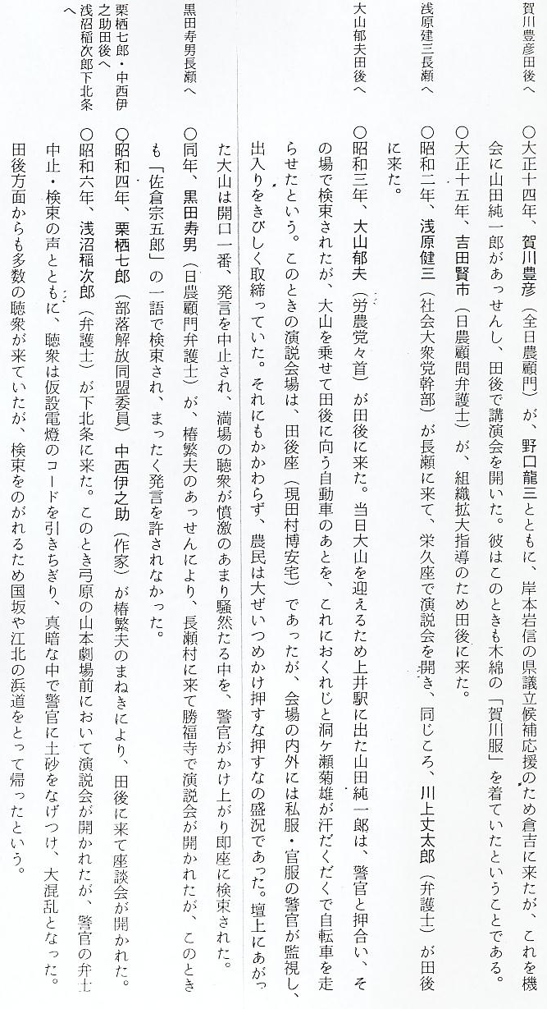
これらの演説会場が当時において、とくに田後に集中していることは注目をひくが、これは山田純一郎や当時大阪において労働運動に活やくしていた椿繁夫らが中央との架け橋となって奔走したことによると思われるが、それにもまして、地元田後の農民がいかに農民運動の中核的存在であったかを物語るものである。
東伯小作連合会を 東伯小作連合会は、北溟地区の農民を中心とする団体であったが、その後、東伯郡全域に組織
中国振農会と改称 を拡大し、昭和１０年５月「中国振農会」と改称され、１２支部、１,２６０名の会員をもつ、優勢な地方単独農民団体となった。しかしながら、小作問題については、地主との間を幹旋し、小作料減額の要求も主として双方の合意調停により、要求がある程度いれられればそれ以上闘わず、その運動も微温的で、かっての小作連合会のような、激しい抗争はみられなくなり、次第に沈滞していったその中にあって、田後地区だけは、なお農民闘争の精神を失わず、中国振農会からはなれて、日農勢力と結び、その亜流となって独自の運動をつづけていった。
小作争議に対する 政府も、小作爭議の増発に対し、これを緩和する方針をたて、大正１２年には、小作制度調査
政府の農業政策 会を設置し、ついで、大正１３年には小作調停法を制定し、農商務省に小作官を置いて調停にあたらせた。小作料その他小作関係について爭議がおこったときは、地方裁判所が調停委員会をひらいて解決することになった。これによって農民が団結して小作条件をかちとる運動を制圧し、骨ぬきにしようとした。日華事変がぼっ発した翌１３年８月、さらに農地調整法が施行され、小作爭議に対しては裁判所が職権をもって調停することとなり、この制度はいっそう強化されていった。
小作調停法成立後、小作連合会と土地会社の間で、たびたび調停会がもたれたようであるが、双方の主張が対立し、調停をうちきることもあったが、爭議は次第に減り小作料も統一されるようになった。
右翼化する農民運 農民闘爭の中心的な組織であった全国農民組合も、昭和７年第５回大会以後平野力三ら指導者
動 によってしだいに右翼化し、昭和８年１２月には大阪・兵庫・和歌山などの全国農民組合関係者によって「皇国農民同盟」が結成されるに及び、さらに昭和１１年の２・２６事件を契機として軍部の政治介入が強化されるにつれて、社会運動の灯は次第に衰えながら経済闘爭へ転換していった。鳥取県においても、昭和７年１０月共産党員竹本節が指導した「第二箕蚊屋事件」を境にして農民運動は急に衰えていった。
解体してゆく農民 こうした軍事ファシズムのもとで、全国農民組合は実質的存在意義を失い、昭和１２年１２月
組織 ついに自己解体の道を選び解散した。しかし全農の解体後も一派は日本農民連盟（小山亮）また一派は大日本農民組合（杉山元治郎）へと吸収されていったが、各組織とも組合としての日常闘爭はほとんど不可能にされ、社会運動組織は次々と解体消減されていった。そのおもなものは次のとおりである。昭和１５年７月６日、社会大衆党解散。同年７月１６日、日本農民組合総同盟解散。同年８月１５日、大日本農民組合解散。同年９月、日本農民連盟解散。昭和１６年３月９日、日本農民組合解散。昭和１７年３月１７日、農地制度改革同盟に解散命令。
このように大正１１年に結成された日本農民組合、あるいは明治３６年上北条中江地区に生まれた小作人組合から発展した農民の組織活動は、戦時体制に制圧されてその姿を消したが、しかし農民の心の奥深くその魂は生き続け、「農業報国会」という国家体制に協力をしながら、きたるべき戦後への飛躍発展を待つことになった。
戦後の農民運動は「昭和後期＝戦後の農民運動に記述した。」

